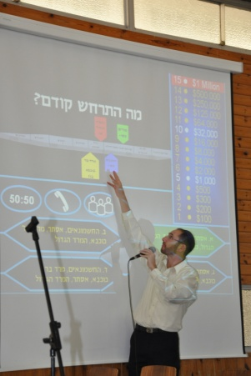
"רשפי מורשת"
מציגים:
שתי הרצאות מרתקות לנופשים בפסח:

יוצאים ממצרים - פסח מצרים ופסח דורות:
מצגת מולטימדיה המספרת על חג הפסח הראשון שנחוג במצרים ועל חגי הפסח שנחוגו בזמן המקדש.
נלווה את העולה לרגל במסעו מביתו בחוץ לארץ ועד להקרבת קורבן הפסח בירושלים.
דרך קטעי וידאו, אנימציה, וקול.

עושים סדר
מושגים ורעיונות לליל הסדר וחג הפסח.
הרצאה מרתקת בנושא ליל הסדר וחג החרות.
מלווה בקטעי וידאו, תמונות, צלילים וחידון "אחד נגד מאה".

לפרטים:
054-5469866 רן רשף
054-5469766 יעל

